Výběr, výsadba a řez ovocných dřevin
VÝBĚR
Ujasníme si klimatické, půdní a vláhové podmínky v místě výsadby, požadavky na vzrůst dřeviny, ovocný druh, dobu zrání, skladování apod. Musíme správně zvolit ovocný druh, odrůdu i podnož (má velký vliv na vzrůst, plodnost, stáří a odolnost naštěpované odrůdy).
Ovocné stromky i keře se po podzimním vyorání prodávají od druhé poloviny října
až do zámrazu, a to jako prostokořenné (kořeny jsou volně založené v sypkém vlhkém materiálu). Výjimečně sázíme některé teplomilné nebo špatně se ujímající druhy na jaře - např. broskvoně. (Dřeviny, přesazované z kontejnerů, můžeme sázet během celého roku, pokud není půda zamrzlá a vynecháváme u nich tzv. povýsadbový řez.)
Na podzim sázené ovocné dřeviny mají před jarní výsadbou náskok a využijí i zimní vláhu, do zimy zakoření a dobře přečkají mrazivé období. Na jaře musíme častěji zalévat - dřeviny nemají mnohdy dostatek času dobře zakořenit, neboť při vyšších teplotách současně vyraší
i jejich nadzemní části a listy odpařují vodu.
VÝSADBA
Před výsadbou kořeny na několik hodin namočíme. Pokud nemůžeme sázet hned, stromek založíme do vlhké zeminy či písku ve stínu. Kořeny nikdy nenecháváme na vzduchu. Vysazujeme tehdy, když není půda přemokřená nebo zmrzlá. Před zasazením místo prokypříme, provedeme částečnou výměnu půdy - vylepšíme uleželým kompostem. Před výsadbou zarazíme do jámy kůl - stromek vyvážeme tak, aby kůl nezasahoval do korunky. Kořeny musí být volně rozprostřené, nikoliv ohnuté. Stromek sázíme tak hluboko, jak rostl ve školce. Zemina musí ke kořenům dobře přilnout. Po vysazení opatrně přišlápneme
a potom vydatně zalijeme; zálivku případně před mrazy ještě zopakujeme.
Prostokořenný i kontejnerovaný keřový rybíz a angrešt sázíme o 10 cm hlouběji.
Po výsadbě, vždy ale až v předjaří, výhony u prostokořenných sazenic velmi silně seřízneme. Také prostokořenný stromkový rybíz a angrešt seřezáváme zjara po výsadbě minimálně
o dvě třetiny. Maliník vysazujeme hlouběji, pruty zakracujeme na 20 cm.
Kanadská borůvka vyžaduje naprosto odlišný substrát - do jámy minimálně 50x50 cm vsypeme buď speciální substrát pro borůvky nebo smísíme rašelinu a uleželý kompost 2:1.
ŘEZ
Při vyrývání ve školce přichází stromek zhruba o tři čtvrtiny kořenů, zbylé kořeny by nedokázaly v prvním roce po přesazení neúměrně velkou korunku vyživovat. Proto tuto nerovnováhu upravíme povýsadbovým řezem. Po podzimní výsadbě řežeme jinak než
po výsadbě na jaře!
Kořenovou část šetříme co nejvíce - zakracujeme pouze poškozené a zaschlé části, konce kořenů začistíme kolmo až do zdravého bílého pletiva.
Řez po podzimní výsadbě provádíme vždy až zjara! Hlavní výhon, tzv. terminál, je vlastně pokračováním kmene, z něhož rostou postranní výhony – větve. V korunce ponecháváme většinou 4 pravidelně rozmístěné výhony, tzv. kosterní. Případný tzv. konkurenční výhon (vidličnaté větvení) úplně odřízneme. Potom zakracujeme postranní výhony na pupen směřující ven z korunky, a to tak, aby všechny seříznuté výhony končily přibližně ve stejné rovině (většinou tudíž nejnižší výhon řežeme jen málo a naopak z nejvýše postaveného odřízneme větší část). Terminální neboli hlavní výhon řežeme až nakonec. Musí vždy převyšovat rovinu seříznutých kosterních výhonů asi o 10 – 20 cm, tím zachováme jeho vedoucí úlohu v růstu.
Stromek vysazený na jaře řežeme velmi hluboko. Kosterní výhony zakrátíme za prvním pupenem rostoucím ven z korunky. Tímto radikálním řezem zamezíme neujmutí stromku nebo tzv. zababčení (zaostávání ve vývinu).
U broskvoní rovněž zakracujeme postranní výhony za prvním pupenem rostoucím ven z korunky, navíc úplně odřezáváme terminální výhon (tzv. kotlovitá neboli dutá korunka).
V dalších letech nezapomínáme na výchovný řez a řez udržovací. Termín řezu se liší. Jádroviny řežeme před začátkem vegetace a začátkem léta, peckoviny až po narašení
či v květu a během léta. Okolí stromků a keřů udržujeme v bezplevelném stavu, nezatravněné, půdu mělce kypříme, zavlažujeme, hnojíme atd.
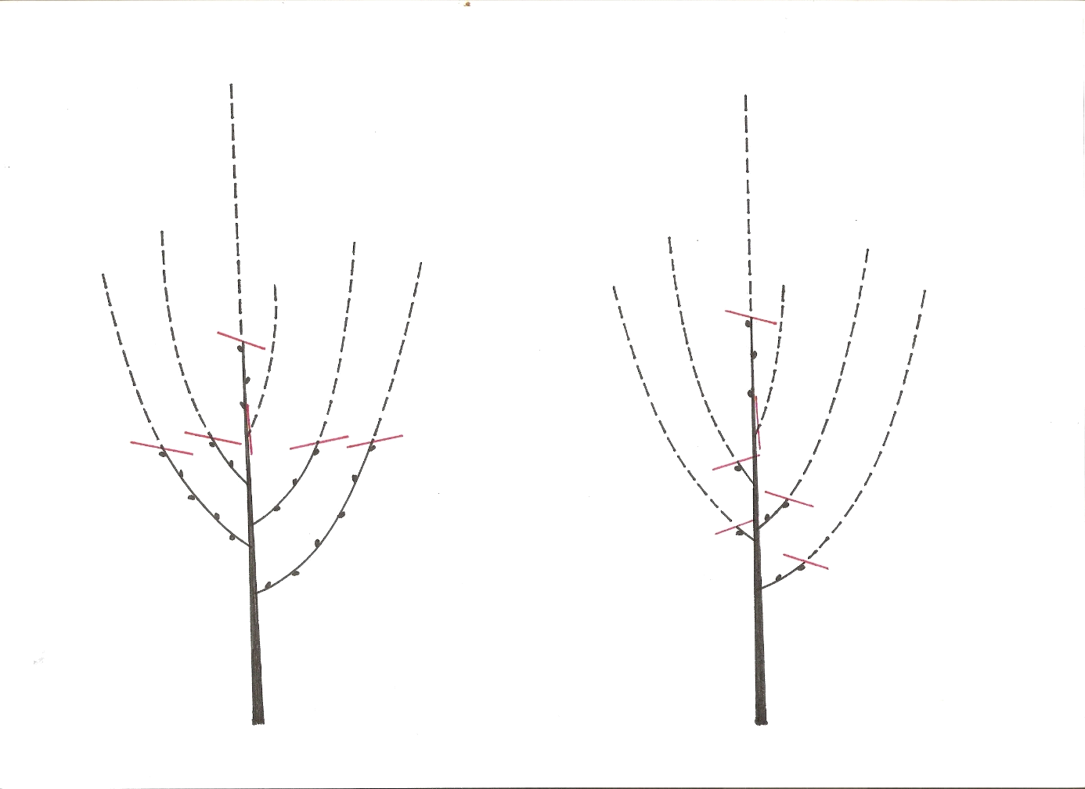
Řez zjara - po podzimní výsadbě Řez zjara - po jarní výsadbě

